**Chương 1. KHẢO SÁT HỆ THỐNG.**

**1. Mô tả hệ thống**

**1.1. Nhiệm vụ cơ bản:**

- Quản lý đăng ký nhập viện (yêu cầu nhập viện) của ***bệnh nhân***.

- Quản lý khám cận lâm sàn của ***bệnh nhân***.

- Quản lý điều trị chuyên khoa của ***bệnh nhân***.

- Quản lý thanh toán cho ***bệnh nhân***

- Quản lý xuất khoa/viện cho ***bệnh nhân***

- Quản lý cấp phát thuốc cho bộ phận chuyên khoa chuyên khoa.

**1.2. Cơ cấu tổ chức và nhiệm vụ:**

**1.2.1. Cơ cấu tổ chức:**

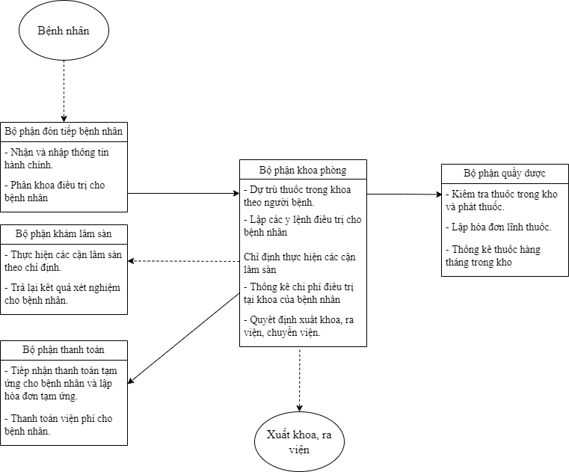

**\* Bộ phận tiếp đón bệnh nhân** (có thể là điều dưỡng tiếp đón hoặc điều dưỡng trực): bộ phận này làm nhiệm vụ:

- Nhận và nhập thông tin bệnh nhân (tên, năm sinh, giới tính, dân tộc, địa chỉ, nghề nghiệp, thời gian nhập viện, thời gian làm bệnh án,…)

- Phân khoa điều trị cho bệnh nhân.

**\* Bộ phận khám cận lâm sàn:**

- Thực hiện các cận lâm sàn theo chỉ định.

- Trả lại kết quả xét nghiệm cho bệnh nhân.

**\* Bộ phận chuyên khoa:**

- Dự trù thuốc trong khoa theo người bệnh.

- Chỉ định thực hiện các cận lâm sàn.

- Thống kê chi phí điều trị tại khoa của bệnh nhân.

- Lập các y lệnh điều trị cho bệnh nhân

- Quyết định xuất khoa, ra viện, chuyển viện.

**\* Bộ phận quầy dược:**

- Kiểm tra thuốc trong kho và phát thuốc.

- Lập hóa đơn lĩnh thuốc.

- Thống kê thuốc hàng tháng trong kho

**\* Bộ phận thanh toán:**

- Tiếp nhận thanh toán tạm ứng cho bệnh nhân và lập hóa đơn tạm ứng.

- Thanh toán viện phí cho bệnh nhân.

**1.2.2. Quy tắc xử lý.**

- Khi đến bệnh nhân phải trình thẻ BHYT (nếu có), thẻ BHYT phải còn hạn và phải tồn

tại trong cơ sở dữ liệu của Bộ Y Tế, đúng nơi đăng ký khám bệnh trên thẻ.

- Người bệnh phải thanh toán đầy đủ chi phí khám chữa bệnh

- Thực hiện đúng theo yêu cầu của bác sĩ.

- Các xét nghiệm, kiểm tra chỉ được thực hiện khi có sự đồng ý của bệnh nhân.

**1.3. Quy trình xử lý:**

|  |  |  |
| --- | --- | --- |
| STT | Mã quy trình | Tên quy trình |
| 1 | QT01 | Đăng ký nhập viện |
| 2 | QT02 | Khám cận lâm sàn |
| 3 | QT03 | Điều trị chuyên khoa |
| 4 | QT04 | Cấp phát thuốc |
| 5 | QT05 | Xuất viện |
| 6 | QT06 | Thanh toán |

***\* Đăng ký nhập viện (QT01)***

- Sau khi được khám bệnh và nhận kết luận về bệnh tình của bản thân (có thế khám tại viện hoặc tại một phòng khám khác), bệnh nhân được yêu cầu/khuyên nhập viện.

- Bộ phận Tiếp đón bệnh nhân nhận yêu cầu nhập viện (1) của bệnh nhân, sau đó cung cấp cho bệnh nhân mẫu **Thông tin nhập viện (MB01)** (2).

- Bệnh nhân điền thông tin cá nhân vào mẫu Thông tin nhập viện (MB01) và gửi lại cho nhân viên. Nhân viên nhận lại **Thông tin nhập viện (MB01)** (3) và yêu cầu bệnh nhân nộp thẻ BHYT (4). Dựa trên thông tin trên phiếu **Thông tin nhập viện (MB01)**, nhân viên kiểm tra thông tin bệnh nhân (5) trong kho dữ liệu bệnh nhân, nếu là bệnh nhân từng nhập viện tại bệnh viện thì cập nhật lần nhập viện mới cho bệnh nhân (6), nếu là bệnh nhân lần đầu đến viện, thì thêm bệnh nhân vào kho dữ liệu bệnh nhân (7). Sau đó kiểm tra tính hợp lệ của thẻ bảo hiểm y tế (8) rồi gửi trả thẻ BHYT cho bệnh nhân.

- Nhân viên dựa trên tóm tắt bệnh án trong phiếu **Thông tin nhập viện (MB01)** của bệnh nhân, phân bệnh nhân vào chuyên khoa điều trị (9) phù hợp và chuyển thông tin bệnh nhân đến chuyên khoa (10) đó. Hướng dẫn bệnh nhân đến bộ phận thanh toán (11) thực hiện thanh toán tạm ứng.

***\* Khám cận lâm sàn (QT02)***

- Bệnh nhân cầm phiếu chỉ định dịch vụ cận lâm sàn của bác sĩ để thực hiện khám theo yêu cầu. Trường hợp bệnh nhân có khả năng di chuyển, bác sĩ chuyển phiếu **Chỉ định khám cận lâm sàn (BM02)** cho bệnh nhân (12) để bệnh nhân thực hiện khám cận lâm sàn.

- Bệnh nhân chờ trước cửa phòng khám cận lâm sàn để chờ được gọi vào làm xét nghiệm.

- Nhân viên ở mỗi bộ phận gọi bệnh nhân vào làm xét nghiệm (13), tiến hành thăm khám, làm xét nghiệm (14) và trả phiếu **Kết quả khám cận lâm sàn (BM03)** (15) (Phiếu chiếu chụp X- Quang, phiếu siêu âm, phiếu điện tim, phiếu xét nghiệm huyết học, phiếu xét nghiệm nước dịch) cho bệnh nhân

- Bệnh nhân lấy kết quả và quay về bộ phận chuyên khoa để nhận kết luận từ bác sĩ

- Trường hợp bệnh nhân không có khả năng di chuyển hoặc trường hợp cần gấp các kết quả cận lâm sàn, bác sĩ sẽ đưa phiếu **Chỉ định khám cận lâm sàn (BM02)** (16) cho hộ lý và chuyển bệnh nhân làm các chỉ định cận lâm (28). Thực hiện xong các xét nghiệm cận lâm sàn, bộ phận khám cận lâm sàn sẽ gửi phiếu **Kết quả khám cận lâm sàn (BM03)** (17) đến cho bộ phận khám chuyên khoa.

***\* Điều trị chuyên khoa (QT03)***

- Tại khoa phòng, bệnh nhân sẽ được phân giường bệnh và phòng bệnh (18) và lưu vào thông tin bệnh nhân (19), hướng dẫn sử dụng một số thiết bị (20) trong phòng.

- Hàng ngày sẽ có các bác sĩ bệnh phòng thay phiên nhau theo dõi tình trạng (21) và đưa ra các **Y lệnh điều trị (BM04)** phù hợp (22) bằng cách thăm khám lâm sàng (23) và **Chỉ định khám cận lâm sang (BM02)** (24) (in phiếu chỉ định làm xét nghiệm cận lâm sàn dựa vào **Bảng giá dịch vụ (BM05)**). Mỗi lần bệnh nhân cần khám cận lâm sàn, nhân viên bộ phận điều trị sẽ lưu lại trong Phiếu **Công khai dịch vụ (BM11)** (25), đến lúc bệnh nhân xuất khoa sẽ tổng hợp lại trong phiếu **Chi phí điều trị tại khoa (BM14)** (26), sau đó sẽ gửi phiếu chi phí này đến bộ phận thanh toán (27)

- Tùy theo diễn tiến bệnh của bệnh nhân, nếu tình trạng tốt và đủ tiêu chuẩn bác sĩ sẽ lập **Giấy ra viện (BM10)** (28) cho bệnh nhân và hướng dẫn bệnh nhân hoàn thành các thủ tục (29) ra viện. Hoặc là tình trạng chuyển xấu mà bệnh viện không có khả năng điều trị thì bác sĩ chuyên khoa đó sẽ lập **Giấy chuyển viện (BM09)** (30), yêu cầu bệnh nhân chuyển lên bệnh viện tuyến trên (31) và hướng dẫn bệnh nhân hoàn thành các thủ tục (32) thanh toán.

- Trường hợp bệnh nhân liên quan đến nhiều khoa, tại khoa nếu tình trạng bệnh nhân tốt sẽ cân nhắc cho bệnh nhân xuất khoa và chuyển sang khoa khác bằng cách lập **Giấy giới thiệu bệnh nhân (BM15)** (33) tiếp tục điều trị. Khi bệnh nhân tiến hành xuất khoa/xuất viện, nhân viên tại khoa phòng sẽ lập phiếu **Chi phí điều trị tại khoa (BM14)** (34) (bệnh nhân đã sử dụng tại khoa (in 2 bản), một bản gửi cho bệnh nhân, một bản chuyển đến cho bộ phận thanh toán). Bệnh nhân có thể tiến hành thanh toán ngay hoặc đến khi xuất viện rồi thanh toán toàn bộ.

***\* Cấp phát thuốc (QT04):***

- Bác sĩ sẽ dựa trên bệnh nhân tại khoa, tiến hành lập **Bản dự trù thuốc cần dùng (BM12)** (35) trong khoa và gửi Bản dự trù thuốc đến quầy dược (36), nhân viên quần dược sẽ kiểm tra thuốc còn trong kho (37) rồi tiến hành phát thuốc (38), sau đó nhân viên chuyên khoa sẽ kiểm tra thuốc (39) (dựa vào **Thống kê thuốc trong kho của bộ phận Quầy thuốc(BM06)** hàng tháng)và quần thuốc lập **Hóa đơn lĩnh thuốc (BM13)** (40) rồi nhân viên nhận thuốc sẽ nhận thuốc (41) và nhận hóa đơn lĩnh thuốc (42) cho bộ phận khoa phòng.

***\* Xuất viện (QT05):***

- Khi bệnh nhân đã đủ điều kiện ra viện, bộ phận điều trị sẽ lập **Giấy ra viện (BM10)** (43) cho bệnh nhân, và chuyển giấy ra viện cho bệnh nhân (44).

- Bệnh nhân nhận giấy ra viện, sau đó đi thanh toán các chi phí điều trị và nằm viện tại bộ phận thanh toán.

- Sau khi thanh toán đầy đủ viện phí, bệnh nhân dọn dẹp đồ dùng cá nhân và xuất viện.

***\* Thanh toán (QT06):***

+ Bệnh nhân đóng 1 phần viện phí trước khi nhập viện, nhân viên sẽ tiến hành thanh toán tạm ứng cho bệnh nhân (45) và trả lại **Hóa đơn tạm ứng (BM08)** (46).

+ Khi bệnh nhân được ra viện hoặc chuyển viện, bộ phận chuyên khoa sẽ lập phiếu **Chi phí điều trị tại khoa (BM14)** (47) đến bộ phận thanh toán, nhân viên bộ phận thanh toán sẽ tổng hợp chi phí điều trị tại các khoa (48), rồi lập **Hóa đơn viện phí (BM07)** (49) cho bệnh nhân (có trừ phần viện phí mà bệnh nhân đã đóng trước đó), nhận tiền thanh toán từ bệnh nhân (50) và trả lại biên lai thu tiền và tiền thừa (51).

**1.4. Mẫu biểu:**

|  |  |  |
| --- | --- | --- |
| STT | Mã mẩu biểu | Tên mẫu biểu |
| 1 | BM01 | Phiếu thông tin nhập viện |
| 2 | BM02 | Phiếu chỉ định khám cận lâm sàn |
| 3 | BM03 | Kết quả khám cận lâm sàn |
| 4 | BM04 | Y lệnh điều trị bệnh. |
| 5 | BM05 | Bảng giá dịch vụ |
| 6 | BM06 | Thống kê thuốc trong kho của bộ phận Quầy thuốc. |
| 7 | BM07 | Phiếu hóa đơn viện phí |
| 8 | BM08 | Hóa đơn tạm ứng |
| 9 | BM09 | Giấy chuyển viện |
| 10 | BM10 | Giấy ra viện |
| 11 | BM11 | Phiếu công khai dịch vụ |
| 12 | BM12 | Bản dự trù thuốc |
| 13 | BM13 | Hóa đơn lĩnh thuốc |
| 14 | BM14 | Chi phí dịch vụ tại khoa |
| 15 | BM15 | Giấy giới thiệu khoa |

*- BM.01 – Phiếu thông tin nhập viện*

|  |
| --- |
| Bệnh viện NO:  ......................... *Ngày*...... *tháng*..... *năm* .........  **THÔNG TIN NHẬP VIỆN**  Họ và tên bệnh nhân: ..................................................................................  Ngày sinh: .................................................Giới tính: .................................  Nghề nghiệp: ............................................Dân tộc: ....................................  Người ngoại quốc: ......................................................................................  Số thẻ BHYT: ..............................................Hết hạn ngày: ...../...../20.......  Địa chỉ: .......................................................................................................  Số điện thoại: .............................................................................................  Họ và tên người nhà: ..................................................................................  Số điện thoại người nhà: ............................................................................  Chuẩn đoán sơ bộ: ......................................................................................  Lý do vào viện: ..........................................................................................  BỆNH NHÂN  (Ký) |

*- BM.02 – Phiếu chỉ định khám cận lâm sàn*

|  |  |  |  |  |  |  |  |  |  |  |  |  |  |  |  |
| --- | --- | --- | --- | --- | --- | --- | --- | --- | --- | --- | --- | --- | --- | --- | --- |
| Bệnh viện NO:  ......................... *Ngày*...... *tháng*..... *năm* .........  **CHỈ ĐỊNH KHÁM CẬN LÂM SÀN**  Họ và tên bệnh nhân: ..................................................................................  Ngày sinh: .................................................Giới tính: .................................  Số thẻ BHYT: ..............................................Hết hạn ngày: ...../...../20.......  Nơi yêu cầu khám (chuyên khoa): ..............................................................  Chuẩn đoán: ...............................................................................................   |  |  |  | | --- | --- | --- | | XÉT NGHIỆM | | | | 1 |  |  | | 2 |  |  | | 3 |  |  | | … |  |  |   BÁC SĨ CHỈ ĐỊNH  (Ký) |

*- BM.03 – Kết quả khám cận lâm sàn*

|  |  |
| --- | --- |
| Bệnh viện NO:  ......................... *Ngày*...... *tháng*..... *năm* .........  **KẾT QUẢ CẬN LÂM SÀN**  **(Tên xét nghiệm)**  Họ và tên bệnh nhân: ..................................................................................  Ngày sinh: .................................................Giới tính: .................................  Số thẻ BHYT: ..............................................Hết hạn ngày: ...../...../20.......  Nơi yêu cầu khám (chuyên khoa): ..............................................................  Loại mẫu xét nghiệm: ................................................................................  Thời gian lấy mẫu: .....................................................................................  Nhân viên lấy mẫu: ....................................................................................  **\* Kết quả khám:**  Thông tin mẫu: ...........................................................................................  Hình ảnh xét nghiệm: ................................................................................   |  | | --- | |  |   Kết luận: .....................................................................................................  BÁC SĨ KHÁM CLS  (Ký) |

*- BM.04 – Y lệnh điều trị bệnh.*

|  |  |  |  |  |  |  |  |  |  |  |  |  |  |  |  |  |  |  |  |  |
| --- | --- | --- | --- | --- | --- | --- | --- | --- | --- | --- | --- | --- | --- | --- | --- | --- | --- | --- | --- | --- |
| Bệnh viện NO:  ......................... *Ngày*...... *tháng*..... *năm* .........  **Y LỆNH ĐIỀU TRỊ BỆNH**  Họ và tên bệnh nhân: ..................................................................................  Ngày sinh: .................................................Giới tính: .................................  Số thẻ BHYT: ..............................................Hết hạn ngày: ...../...../20.......  Chuyên khoa:…………….Buồng:…………….Giường:………………..  Bác sĩ điều trị: ............................................................................................  Chức vụ: ............................................Chuyên khoa: ..................................  Kết luận bệnh: ............................................................................................  I. Phương pháp điều trị:  - Phương pháp: ............................................................................................  - Ghi chú: ....................................................................................................  II. Đơn thuốc:   |  |  |  |  | | --- | --- | --- | --- | | STT | Tên thuốc | Liều dùng/ngày | Lưu ý | | 1 |  |  |  | | 2 |  |  |  | | 3 |  |  |  | | …. |  |  |  |   BÁC SĨ CHỈ ĐỊNH  (Ký) |

*- BM.05 – Bảng giá dịch vụ*

|  |  |  |  |  |  |  |  |  |  |  |  |  |  |  |  |  |  |  |  |  |  |  |  |  |  |  |  |  |  |  |  |  |  |  |  |  |  |  |  |  |  |  |  |  |  |  |  |  |
| --- | --- | --- | --- | --- | --- | --- | --- | --- | --- | --- | --- | --- | --- | --- | --- | --- | --- | --- | --- | --- | --- | --- | --- | --- | --- | --- | --- | --- | --- | --- | --- | --- | --- | --- | --- | --- | --- | --- | --- | --- | --- | --- | --- | --- | --- | --- | --- | --- |
| Bệnh viện  .........................  **BẢNG GIÁ DỊCH VỤ TẠI BỆNH VIỆN**   |  |  |  |  | | --- | --- | --- | --- | | STT | Tên dịch vụ kỹ thuật | Giá BHYT | Ghi chú | | 1 | Nằm viện | 0.000VNĐ |  | | DỊCH VỤ CHUẨN ĐOÁN HÌNH ẢNH, THĂM DÒ CHỨC NĂNG | | | | | 1 | Chụp X-quang số hóa 1 phim | 65.400VNĐ |  | | 2 | Chụp X-quang số hóa 2 phim | 97.200VNĐ |  | | 3 | Chụp X-quang số hóa 3 phim | 122.000VNĐ |  | | 4 | Siêu âm |  |  | | …. | ……… | …… |  | | DỊCH VỤ PHẨU THUẬT TIỂU PHẨU | | | | | 1 | Cắt u lành tính ống hậu môn | 1.242.000VNĐ |  | | 2 | Phẩu thuật lấy trĩ tắc mạch | 2.562.000VNĐ |  | | …. |  |  |  | |

*- BM06 – Thống kê thuốc trong kho của bộ phận Quầy thuốc.*

|  |  |  |  |  |  |  |  |  |  |  |  |  |  |  |  |  |  |  |  |  |  |  |  |  |  |  |  |  |  |  |  |  |  |  |  |  |  |  |  |  |  |  |  |  |  |  |  |  |  |  |  |  |  |  |  |  |  |  |  |  |  |  |  |  |  |  |  |  |  |  |  |  |  |  |  |  |  |  |  |  |  |  |  |  |  |  |  |  |  |  |  |  |  |  |  |  |  |  |  |
| --- | --- | --- | --- | --- | --- | --- | --- | --- | --- | --- | --- | --- | --- | --- | --- | --- | --- | --- | --- | --- | --- | --- | --- | --- | --- | --- | --- | --- | --- | --- | --- | --- | --- | --- | --- | --- | --- | --- | --- | --- | --- | --- | --- | --- | --- | --- | --- | --- | --- | --- | --- | --- | --- | --- | --- | --- | --- | --- | --- | --- | --- | --- | --- | --- | --- | --- | --- | --- | --- | --- | --- | --- | --- | --- | --- | --- | --- | --- | --- | --- | --- | --- | --- | --- | --- | --- | --- | --- | --- | --- | --- | --- | --- | --- | --- | --- | --- | --- | --- |
| Bệnh viện NO:  ......................... *Ngày*...... *tháng*..... *năm* .........  **BÁO CÁO THỐNG KÊ THUỐC**  Kính gửi: ................................................................................................   |  |  |  |  |  |  |  |  |  | | --- | --- | --- | --- | --- | --- | --- | --- | --- | | STT | Tên thuốc | Xuất xứ | NSX | Công dụng | Hạn sử dụng | Đơn giá | Số lượng còn | Ghi chú | | 1 |  |  |  |  |  |  |  |  | | 2 |  |  |  |  |  |  |  |  | | 3 |  |  |  |  |  |  |  |  | | 4 |  |  |  |  |  |  |  |  | | 5 |  |  |  |  |  |  |  |  | | 6 |  |  |  |  |  |  |  |  | | 7 |  |  |  |  |  |  |  |  | | 8 |  |  |  |  |  |  |  |  | | 9 |  |  |  |  |  |  |  |  | | …. |  |  |  |  |  |  |  |  |   NHÂN VIÊN THỐNG KÊ  (Ký) |

*- BM.07 – Phiếu hóa đơn viện phí*

|  |  |  |  |  |  |  |  |  |  |  |  |  |  |  |  |  |  |  |  |  |  |  |  |  |  |  |  |  |  |  |  |  |  |  |  |  |  |  |  |  |  |  |  |  |  |  |  |  |  |  |  |  |  |  |  |
| --- | --- | --- | --- | --- | --- | --- | --- | --- | --- | --- | --- | --- | --- | --- | --- | --- | --- | --- | --- | --- | --- | --- | --- | --- | --- | --- | --- | --- | --- | --- | --- | --- | --- | --- | --- | --- | --- | --- | --- | --- | --- | --- | --- | --- | --- | --- | --- | --- | --- | --- | --- | --- | --- | --- | --- |
| Bệnh viện NO:  ......................... *Ngày*...... *tháng*..... *năm* .........  **HÓA ĐƠN RA VIỆN**  Họ và tên bệnh nhân: ..................................................................................  Ngày sinh: .................................................Giới tính: .................................  Số thẻ BHYT: ..............................................Hết hạn ngày: ...../...../20.......  Vào viện ngày: .........................................................................................  Ra viện ngày: ............................................................................................  Chuẩn đoán bệnh: ......................................................................................  Đã đóng tạm ứng: ......................................................................................  * Chi phí dịch vụ:   |  |  |  |  |  | | --- | --- | --- | --- | --- | | STT | Nội dung | Số lượng | Đơn giá | Thành tiền | | Chuẩn đoán hình ảnh | |  |  |  | | 1 | …… |  |  |  | | 2 | ………… |  |  |  | | Phẩu thuật | |  |  |  | | 1 | ………. |  |  |  | | 2 | ……….. |  |  |  | | Thuốc | |  |  |  | | 1 |  |  |  |  | | 2 |  |  |  |  | | TỔNG TIỀN | | | |  |   Số tiền còn phải đóng: .............................................................................  Bằng chữ: ................................................................................................  NHÂN VIÊN THU TIỀN  (Ký) |

*- BM.08 – Hóa đơn tạm ứng*

|  |
| --- |
| Bệnh viện NO:  ......................... *Ngày*...... *tháng*..... *năm* .........  **HÓA ĐƠN TẠM ỨNG**  Họ và tên bệnh nhân: ..................................................................................  Ngày sinh: .................................................Giới tính: .................................  Địa chỉ: .......................................................................................................  Khoa: ..............................Buồng: ........................Giường: ........................  Số tiền: ..............................Bằng chữ: .......................................................  Nội dung: ...................................................................................................  NHÂN VIÊN THU TIỀN  (Ký)  Lưu ý: Bệnh nhân giữ hóa đơn này đến khi thanh toán viện phí. |

*- BM.09 – Giấy chuyển viện*

|  |  |  |  |
| --- | --- | --- | --- |
| |  |  |  | | --- | --- | --- | | Bệnh viện  ………….. | **CỘNG HÒA XÃ HỘI CHỦ NGHĨA VIỆT NAM**  **Độc lập – Tự do – Hạnh phúc** | **No:** |   **GIẤY CHUYỂN VIỆN**  **Kính gửi:………………………………………………………**  Bệnh viện chúng tôi xin trân trọng giới thiệu:  Họ và tên bệnh nhân: ..................................................................................  Ngày sinh: .................................................Giới tính: .................................  Số thẻ BHYT: ..............................................Hết hạn ngày: ...../...../20.......  Địa chỉ: .......................................................................................................  Đã được điều trị tại: ....................................................................................  Từ ngày: ............................................Đến ngày: ........................................  **TÓM TẮT BỆNH ÁN**  I. Dấu hiệu lâm sàn:  ......................................................................................................................  ......................................................................................................................  II. Các xét nghiệm:  ......................................................................................................................  ...................................................................................................................... |

*- BM.10 – Giấy ra viện*

|  |  |  |  |
| --- | --- | --- | --- |
| |  |  |  | | --- | --- | --- | | Bệnh viện  ………….. | **CỘNG HÒA XÃ HỘI CHỦ NGHĨA VIỆT NAM**  **Độc lập – Tự do – Hạnh phúc** | **No:** |   **GIẤY RA VIỆN**  **Kính gửi: ………………………………………………………**  Bệnh viện chúng tôi xin trân trọng giới thiệu:  Họ và tên bệnh nhân: ..................................................................................  Ngày sinh: .................................................Giới tính: .................................  Số thẻ BHYT: ..............................................Hết hạn ngày: ...../...../20.......  Địa chỉ: .......................................................................................................  Vào viện ngày: ............................................................................................  Ra viện ngày: ..............................................................................................  Chuẩn đoán: ................................................................................................  Phương pháp điều trị: .................................................................................  Ghi chú: ...................................................................................................... |

*- BM.11 – Phiếu công khai dịch vụ*

|  |  |  |  |  |  |  |  |  |  |  |  |  |  |  |  |  |  |  |  |  |  |  |  |  |  |  |  |  |  |  |  |  |  |  |  |  |  |  |  |  |  |  |  |  |  |  |  |  |  |  |  |  |  |  |  |  |  |  |  |  |  |  |  |  |  |  |  |  |  |  |  |  |  |  |  |  |  |  |  |  |  |  |  |  |  |  |  |  |  |  |  |  |  |  |  |  |  |  |  |  |  |  |  |  |  |  |
| --- | --- | --- | --- | --- | --- | --- | --- | --- | --- | --- | --- | --- | --- | --- | --- | --- | --- | --- | --- | --- | --- | --- | --- | --- | --- | --- | --- | --- | --- | --- | --- | --- | --- | --- | --- | --- | --- | --- | --- | --- | --- | --- | --- | --- | --- | --- | --- | --- | --- | --- | --- | --- | --- | --- | --- | --- | --- | --- | --- | --- | --- | --- | --- | --- | --- | --- | --- | --- | --- | --- | --- | --- | --- | --- | --- | --- | --- | --- | --- | --- | --- | --- | --- | --- | --- | --- | --- | --- | --- | --- | --- | --- | --- | --- | --- | --- | --- | --- | --- | --- | --- | --- | --- | --- | --- | --- |
| Chuyên khoa NO:  ......................... *Ngày*...... *tháng*..... *năm* .........  **CÔNG KHAI DỊCH VỤ**  Họ và tên bệnh nhân: ..................................................................................  Ngày sinh: .................................................Giới tính: .................................  Số thẻ BHYT: ..............................................Hết hạn ngày: ...../...../20.......  Buồng: ...........................................Giường: ...............................................  Vào khoa ngày: .........................................................................................  Chuẩn đoán bệnh: ......................................................................................  * Chi phí dịch vụ:   |  |  |  |  |  |  |  |  |  |  | | --- | --- | --- | --- | --- | --- | --- | --- | --- | --- | | STT | Tên dịch vụ khám chữa bệnh | Đơn vị | Số lượng ghi theo ngày/tháng | | | | | | Ghi chú | | 20/02 | 21/02 | 22/2 | … | … | .. | | 1 | Chuẩn đoán hình ảnh |  |  |  |  |  |  |  |  | |  | … |  |  |  |  |  |  |  |  | |  | …. |  |  |  |  |  |  |  |  | | 2 | Xét nghiệm |  |  |  |  |  |  |  |  | |  | ….. |  |  |  |  |  |  |  |  | |  | …… |  |  |  |  |  |  |  |  | | 3 | Thuốc |  |  |  |  |  |  |  |  | |  | …… |  |  |  |  |  |  |  |  | |  | ….. |  |  |  |  |  |  |  |  |   NHÂN VIÊN TỔNG HỢP  (Ký) |

*- BM.12 – Bản dự trù thuốc*

|  |  |  |  |  |  |  |  |  |  |  |  |  |  |  |  |  |  |  |  |  |  |  |  |  |  |
| --- | --- | --- | --- | --- | --- | --- | --- | --- | --- | --- | --- | --- | --- | --- | --- | --- | --- | --- | --- | --- | --- | --- | --- | --- | --- |
| Bệnh viện NO:  ......................... *Ngày*...... *tháng*..... *năm* .........  **BẢN DỰ TRÙ THUỐC**  Họ và tên bác sĩ yêu cầu: ............................................................................  Ngày sinh: ............................................Dân tộc: ....................................  Chức vụ: .............................................Chuyên khoa: .................................  * Các loại thuốc yêu cầu được cung cấp.   |  |  |  |  |  | | --- | --- | --- | --- | --- | | STT | Tên thuốc | Loại thuốc | Xuất xứ | Số lượng | | 1 |  |  |  |  | | 2 |  |  |  |  | | 3 |  |  |  |  | | …. |  |  |  |  |   BÁC SĨ YÊU CẦU  (Ký) |

*- BM.13 – Hóa đơn lĩnh thuốc*

|  |  |  |  |  |  |  |  |  |  |  |  |  |  |  |  |  |  |  |  |  |  |  |  |  |  |  |  |  |  |  |
| --- | --- | --- | --- | --- | --- | --- | --- | --- | --- | --- | --- | --- | --- | --- | --- | --- | --- | --- | --- | --- | --- | --- | --- | --- | --- | --- | --- | --- | --- | --- |
| Bệnh viện NO:  ......................... *Ngày*...... *tháng*..... *năm* .........  **HÓA ĐƠN LĨNH THUỐC**  Nhân viên lĩnh thuốc: ..................................................................................  Chức vụ: .............................................Bộ phận: .........................................  Chuyên khoa nhận thuốc: ...........................................................................  * Các loại thuốc được cung cấp.   |  |  |  |  |  |  | | --- | --- | --- | --- | --- | --- | | STT | Tên thuốc | Loại thuốc | Xuất xứ | Số lượng | Đơn giá | | 1 |  |  |  |  |  | | 2 |  |  |  |  |  | | 3 |  |  |  |  |  | | …. |  |  |  |  |  |   Ghi chú: ..................................................................................................  NHÂN VIÊN PHÁT THUỐC  (Ký) |

*- BM.14 – Chi phí dịch vụ tại khoa*

|  |  |  |  |  |  |  |  |  |  |  |  |  |  |  |  |  |  |  |  |  |  |  |  |  |  |  |  |  |  |  |  |  |  |  |  |  |  |  |  |  |  |  |  |  |  |  |  |  |  |  |  |  |  |  |  |
| --- | --- | --- | --- | --- | --- | --- | --- | --- | --- | --- | --- | --- | --- | --- | --- | --- | --- | --- | --- | --- | --- | --- | --- | --- | --- | --- | --- | --- | --- | --- | --- | --- | --- | --- | --- | --- | --- | --- | --- | --- | --- | --- | --- | --- | --- | --- | --- | --- | --- | --- | --- | --- | --- | --- | --- |
| Chuyên khoa NO:  ......................... *Ngày*...... *tháng*..... *năm* .........  **CHI PHÍ DỊCH VỤ**  Họ và tên bệnh nhân: ..................................................................................  Ngày sinh: .................................................Giới tính: .................................  Số thẻ BHYT: ..............................................Hết hạn ngày: ...../...../20.......  Vào khoa ngày: .........................................................................................  Xuất khoa ngày: .........................................................................................  Chuẩn đoán bệnh: ......................................................................................  * Chi phí dịch vụ:   |  |  |  |  |  | | --- | --- | --- | --- | --- | | STT | Nội dung | Số lượng | Đơn giá | Thành tiền | | Chuẩn đoán hình ảnh | |  |  |  | | 1 | …… |  |  |  | | 2 | ………… |  |  |  | | Phẩu thuật | |  |  |  | | 1 | ………. |  |  |  | | 2 | ……….. |  |  |  | | Thuốc | |  |  |  | | 1 |  |  |  |  | | 2 |  |  |  |  | | TỔNG TIỀN | | | |  |   NHÂN VIÊN TỔNG HỢP  (Ký) |

*- BM.15 – Giấy giới thiệu khoa*

|  |  |  |  |
| --- | --- | --- | --- |
| |  |  |  | | --- | --- | --- | | Bệnh viện  ………….. | **CỘNG HÒA XÃ HỘI CHỦ NGHĨA VIỆT NAM**  **Độc lập – Tự do – Hạnh phúc** | **No:** |   **GIẤY CHUYỂN KHOA**  **Kính gửi:………………………………………………………**  Khoa………. chúng tôi xin trân trọng giới thiệu:  Họ và tên bệnh nhân: ..................................................................................  Ngày sinh: .................................................Giới tính: .................................  Số thẻ BHYT: ..............................................Hết hạn ngày: ...../...../20.......  Địa chỉ: .......................................................................................................  Đã được điều trị tại: ....................................................................................  Từ ngày: ............................................Đến ngày: ........................................  **TÓM TẮT BỆNH ÁN**  I. Dấu hiệu lâm sàn:  ......................................................................................................................  ......................................................................................................................  II. Các xét nghiệm:  ......................................................................................................................  ...................................................................................................................... |

**2. Mô hình hóa hệ thống**

**2.1. Mô hình tiến trình nghiệp vụ**

**Ký hiệu sử dụng**

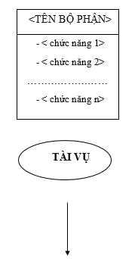

Bộ phận trong hệ thống

Tác nhân tác động vào hệ thống

Luồng thông tin

**Vẽ mô hình**

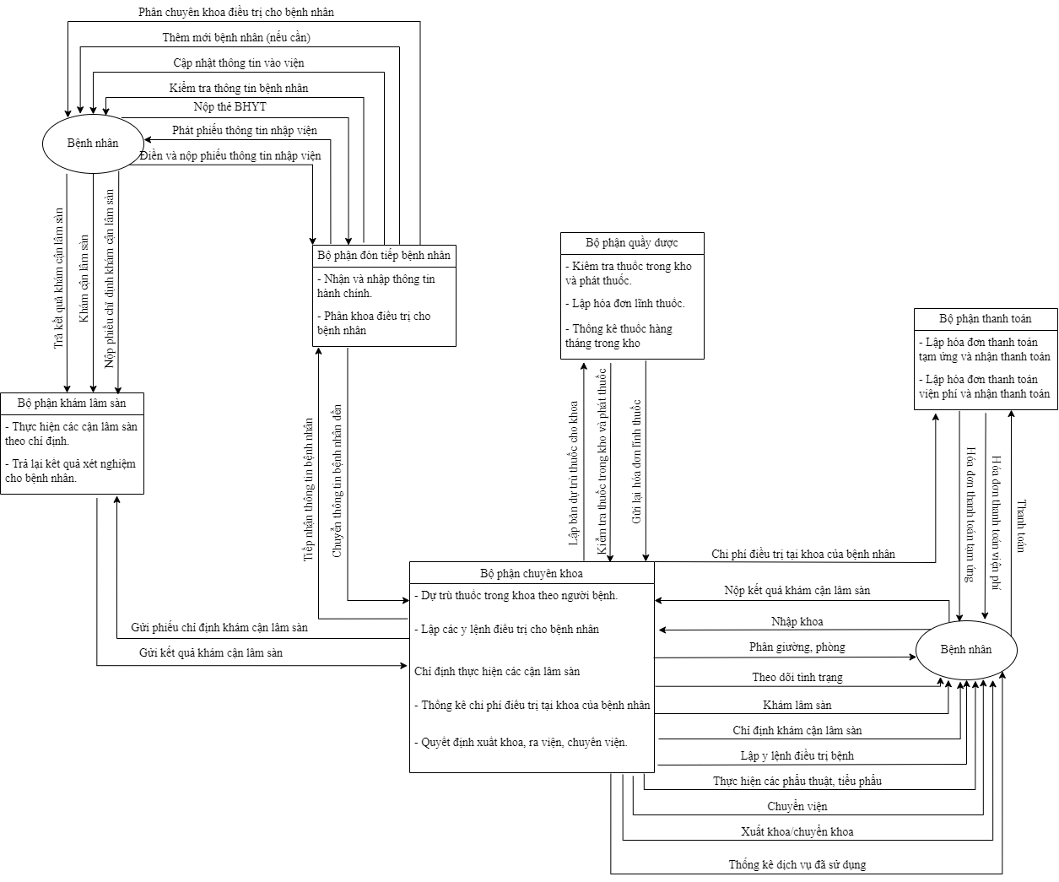

**2.2. Biểu đồ hoạt động và giải thích ký hiệu**

**Ký hiệu sử dụng**

* + Bắt đầu/ Kết thúc:

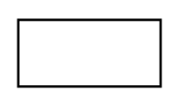

* + Công việc

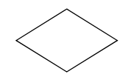

* + Điều kiện rẽ nhánh



* + Giấy tờ giao dịch



* + Kho dữ liệu

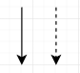

* + Luồng công việc/luồng dữ liệu

**Vẽ mô hình**

* QT01 – Đăng ký nhập viện

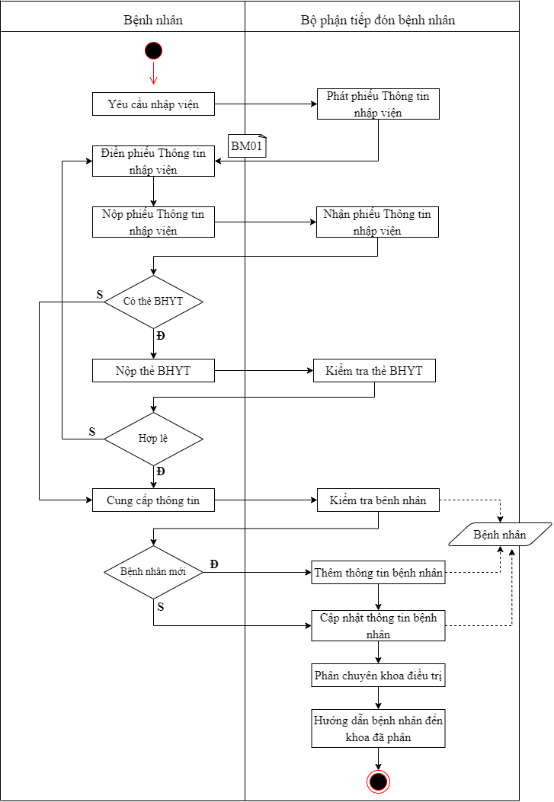

* QT02 - Khám cận lâm sàn

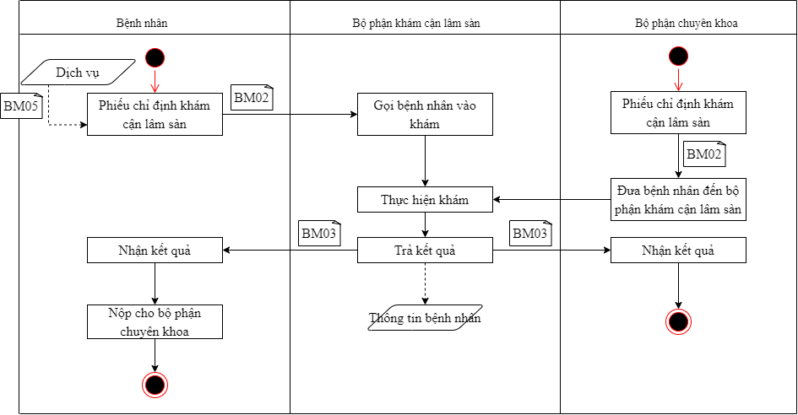

* QT03 - Điều trị chuyên khoa

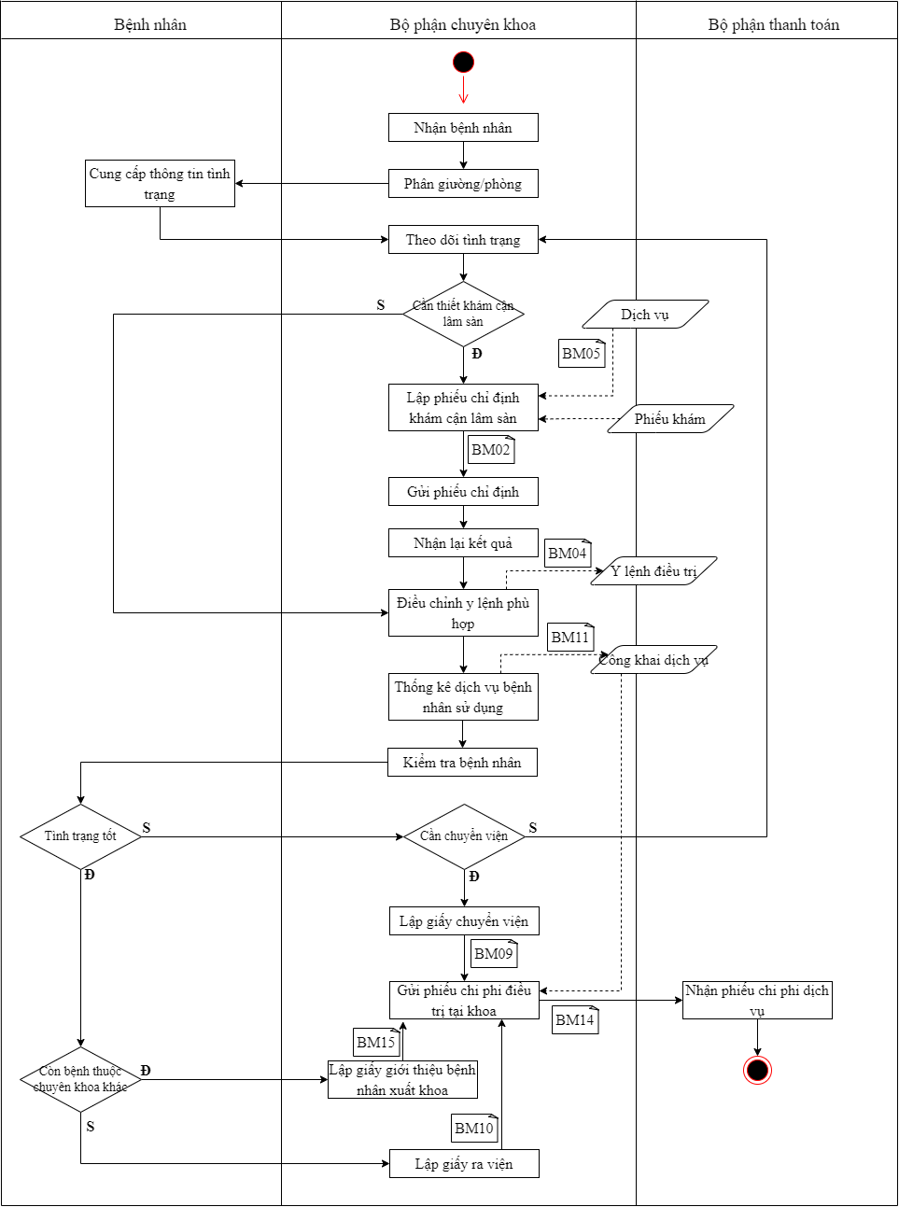

* QT04 - Cấp phát thuốc

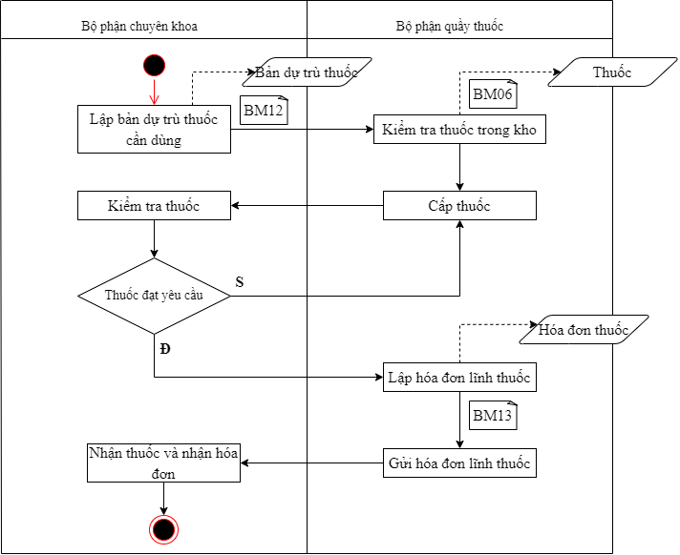

* QT05 – Xuất viện

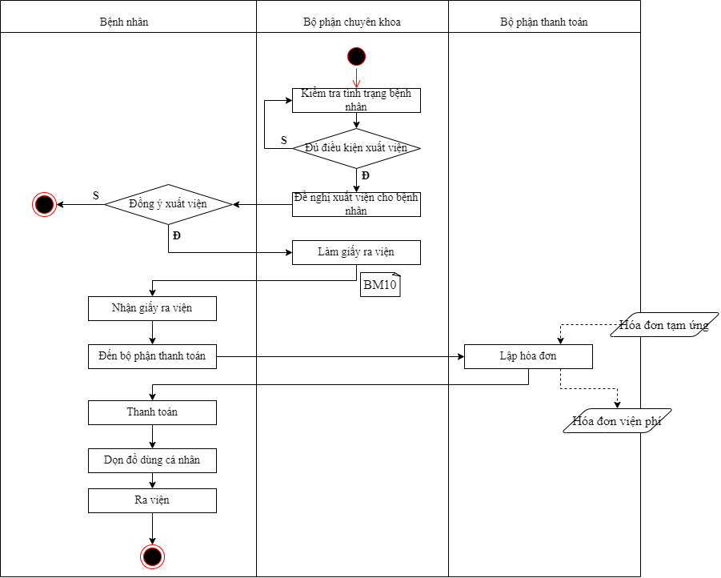

* QT06 - Thanh toán

